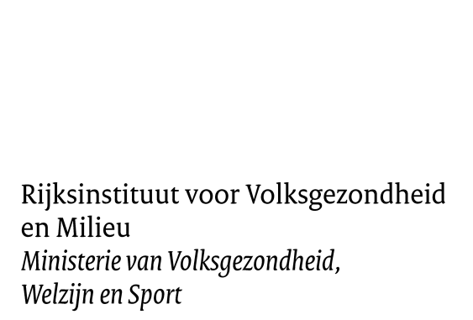

Handleiding Beweegmeter
EUPASMOS

Bij vragen kunt u contact opnemen met het
onderzoeksteam van EUPASMOS
Telefoon: 06-50059961 (tussen 09:00 en 17:00 uur)
E-mail: eupasmos@rivm.nl
Toelichting
Wij vragen u om de beweegmeter 7 opeenvolgende dagen en nachten te dragen. De beweegmeter meet uw beweeg- en zitgedrag, en slaap. Gedurende de dag draagt u de beweegmeter op de rechterheup in de heupband. Tijdens het slapen draagt u de beweegmeter om de pols in de polsband.
Met het dagboek houdt u per dag bij wanneer u gaat slapen en weer opstaat, wanneer u activiteiten doet zoals fietsen, werken/studeren of sporten, en wanneer u de beweegmeter afdoet. Deze informatie hebben wij nodig om nog nauwkeuriger uw beweeggedrag te bepalen en inzicht te krijgen in welke sporten u doet.
Wij willen u vragen om op de eerste dag in de ochtend te beginnen met het dragen van de beweegmeter. U draagt de beweegmeter 7 dagen en nachten. De laatste dag mag u in de ochtend stoppen met het dragen van de beweegmeter. Als u bijvoorbeeld op maandagochtend bent begonnen met het dragen van de beweegmeter, dan stopt u een week later op de maandagochtend.
Als u de beweegmeter bent vergeten te dragen, vragen wij u om de beweegmeter zo snel mogelijk weer om te doen. U kunt in het dagboek noteren van hoe laat tot hoe laat u de meter niet heeft gedragen, met als reden “vergeten.”
Na 7 dagen en nachten de beweegmeter te hebben gedragen, stuurt u de beweegmeter, de heupband, de polsband, en het dagboek terug in de retourenvelop.
Op de website www.eupasmos.nl kunt u een instructievideo bekijken over de beweegmeter. Op de website staat ook aanvullende informatie over het onderzoek. Mocht u nog vragen hebben, kijk dan bij de veelgestelde vragen (Vraag & Antwoord).

LET OP!
Doe de beweegmeter tijdelijk af bij water-gerelateerde activiteiten zoals douchen, zwemmen, surfen en tijdens een sauna bezoek. Bij medische onderzoeken, zoals een MRI-scan of een röntgenfoto, of tijdens een douanecontrole op het vliegveld doet u de beweegmeter ook af. U kunt dit noteren in het dagboek.
Tijdens contactsporten zoals kickboksen en rugby kunt u de beweegmeter het beste achter op de rug dragen in plaats van op de heup. Als u klaar bent met deze contactsport, draagt u de beweegmeter weer op de heup.

Overdag: beweegmeter in de heupband
1.Wanneer u in de ochtend begint met het dragen van de beweegmeter plaatst u de beweegmeter in het vakje in de heupband. Het maakt niet uit hoe u de beweegmeter erin stopt.  2.Vervolgens doet u de heupband met de beweegmeter om. Stap in de heupband en trek deze omhoog tot op de heupen. | 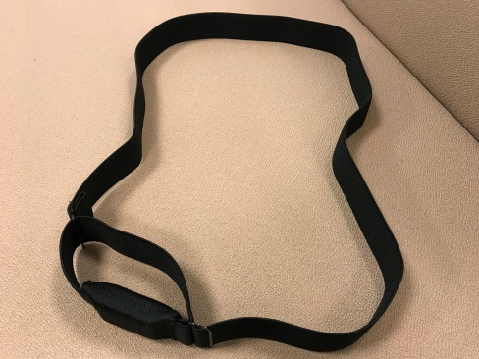
3.Controleer of de opening van het vakje waar de beweegmeter inzit omhoog wijst. De flap die over de opening gaat dient dicht te zijn en tegen de heup aan te zitten. | 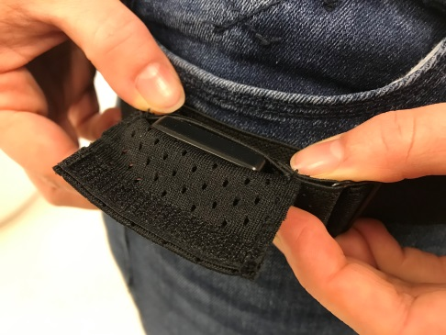
4.Pas de grootte van de heupband aan met de gesp en zorg dat de haak van de band goed vastzit. | 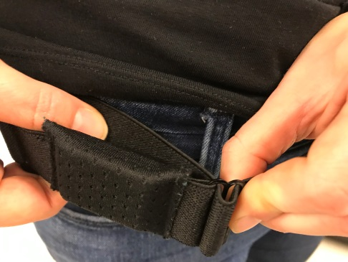
5.Plaats de beweegmeter op de rechterheup.  6.U kunt de heupband het beste onder de broekrand van uw kleding dragen. Zo blijft de beweegmeter goed op zijn plek zitten, is deze niet meer te zien en heeft u er het minste last van. | 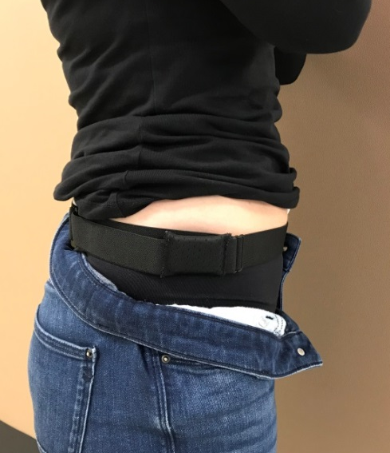

LET OP! Vergeet niet om de beweegmeter in de polsband te doen wanneer u gaat slapen.

’s Nachts: beweegmeter in de polsband
1. Wanneer u gaat slapen neemt u de beweegmeter uit het vakje van de heupband en plaatst u de beweegmeter in het vakje van de polsband. Het maakt niet uit hoe u de beweegmeter erin stopt. Duw de beweegmeter in het vakje tot het niet meer verder kan. | 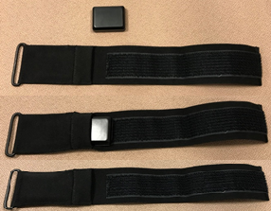
2. Doe de polsband om uw niet-dominante pols met de beweegmeter aan de bovenkant van de hand; net als bij een horloge. Als u met rechts schrijft, doet u de band om uw linker pols. Schrijft u met links, dan draagt u de band rechts. | 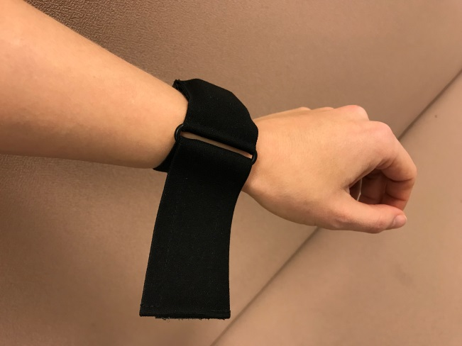
3. Pas de lengte van de band aan zodat deze goed blijft zitten tijdens het slapen. | 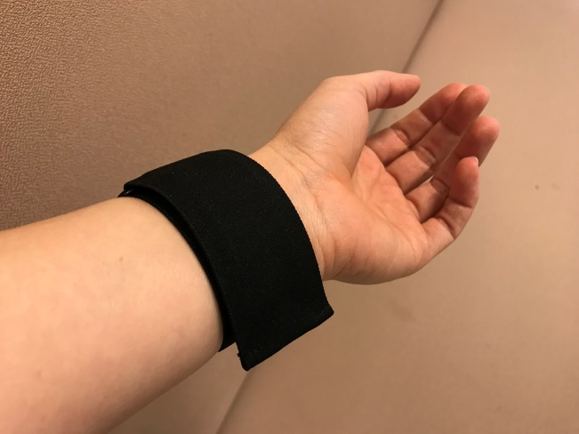

LET OP! Vergeet niet om de beweegmeter in de heupband te doen als u bent opgestaan.

